Дано три вида полиспастов: простой двукратный, сдвоенный двукратный и сдвоенный четырехкратный. Они поднимают один и тот же груз, с одной и той же скоростью.
Определить:
Мощность полиспаста $P$,
Максимальное натяжение $S_{max}$,
Диаметр каната $d_{k},$
Диаметр барабана $D_{б},$
Длину нарезанной части барабана $L_{б},$
Длина каната, которая наматывается на барабан $l_{k},$
По мощности выбрать электродвигатель $P_{эл},$
Частота вращения барабана $n_{б},$
Передаточное число редуктора, которое связывает электродвигатель с барабаном $u_{ред}$,
Нарисовать барабан для всех расчетов.

Дано: высота $H=10м,$ скорость $U_{гр}=30 м/мин$, грузоподъемность $Q=20 т$.
Схемы полиспастов:
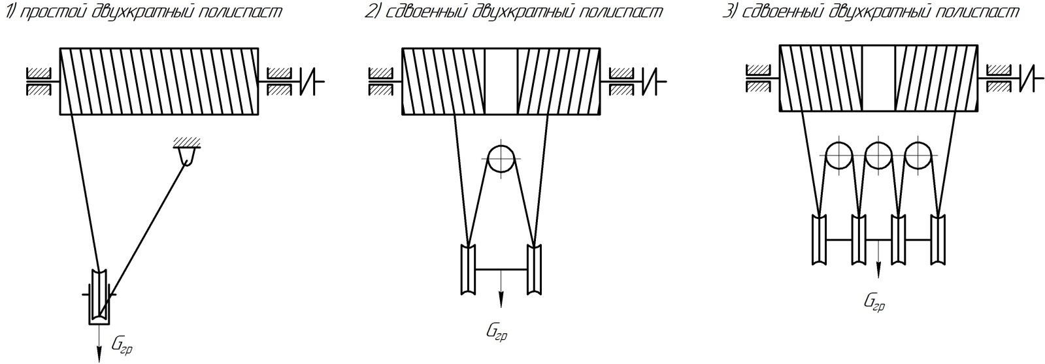
Решение:
Определим силу тяжести груза и крюковой подвески:
$$F_{Q}=\left(Q+0,02∙Q\right)∙g=\left(20000+0,02∙20000\right)∙9,81=200124 Н.$$
КПД полиспастов:
- для двукратных: $η_{п}=0,99;$
- для четырехкратных: $η_{п}=0,97.$
Определим общий КПД для механизма полиспаста по формуле $η_{о}=η_{п}∙η_{бл}^{t},$ где $t$ – количество блоков полиспаста:
$$η_{о1}={0,99}_{}∙{0,98}_{}^{}=0,97,$$
$$η_{о2}={0,99}_{}∙{0,98}_{}^{3}=0,932,$$
$$η_{о3}={0,99}_{}∙{0,98}_{}^{7}=0,842.$$
Определим максимальное натяжение в тяговой ветви каната при подъеме груза по формуле:
$$S_{max}=\frac{F_{Q}}{z∙u_{п}∙η_{о}},$$
где $z$ – число блоков полиспаста барабана, $u_{п}$ – кратность полиспаста.
Тогда,
$$S_{max1}=\frac{200124}{1∙2∙0,97}=103156,7 Н,$$
$$S_{max2}=\frac{200124}{2∙2∙0,932}=53681,3 Н,$$
$$S_{max3}=\frac{200124}{2∙4∙0,842}=29709,6 Н.$$
Определим максимальное разрывное усилие по формуле $F_{о}=S_{max}∙z_{р},$ где $z_{р}=3,15$ – минимальный коэффициент использования (запаса) каната:
$$F_{о1}=103156,7 Н∙3,15=324943,6 Н,$$
$$F_{о2}=53681,3 Н∙3,15=169096,2 Н,$$
$$F_{о3}=29709,6 Н∙3,15=93585,3 Н.$$
Выбираем по ГОСТ 2688-80 канат двойной свивки типа ЛК-Р конструкции 6х19+1, со следующими диаметрами и разрывными усилиями:
$d_{k1}=25,5 мм$ и $F_{о1}=334,5 кН,$
$d_{k2}=18 мм$ и $F_{о1}=171 кН,$
$d_{k1}=15 мм$ и $F_{о1}=100 кН.$
Вычислим необходимые диаметры барабанов по формуле $D_{б}≥d_{k}∙e,$ где $e=20…30$ – коэффициент, зависящий от режима работы; примем $e=20,$ тогда:
$$D_{б1}=25,5∙20=510 мм,$$
$$D_{б2}=18∙20=360 мм,$$
$$D_{б3}=15∙20=270 мм.$$
Полученные расчетные диаметры барабанов округлим в большую сторону до ближайших стандартных значений:
$D_{б1}=510 мм,$ $D_{б2}=400 мм,$ $D_{б3}=300 мм.$
Длины канатов, навиваемых на барабан, определим по формуле:
$$l_{k}=z∙\left[H∙u_{п}+π∙D_{б}∙\left(z_{1}+z_{2}\right)\right],$$
где $z_{1}=1,5…2$ – количество неиспользуемых (запасных) витков на барабане до места крепления; принимаем $z_{1}=2,$
$z_{2}=3…4$ – количество витков каната, находящихся под зажимным устройством на барабане; принимаем $z_{2}=4.$
Тогда,
$$l_{k1}=1∙\left[10∙2+3,14∙0,51∙\left(2+3\right)\right]=28 м,$$
$$l_{k2}=1∙\left[10∙2+3,14∙0,4∙\left(2+3\right)\right]=52,6 м,$$
$$l_{k3}=1∙\left[10∙4+3,14∙0,3∙\left(2+3\right)\right]=89,4 м.$$
Рабочая длина (нарезанная часть) барабана определяется по формуле:
$$L_{б}=\frac{l_{k1}∙p_{t}}{π∙m∙\left(m∙d_{k}+D_{б}\right)∙φ},$$
где $p_{t}=1,1∙d_{k}$ – шаг нарезки канавки;
$m=1$ – количество слоев навивки;
$φ=1$ – коэффициент неплотности навивки (для нарезанных барабанов).
Тогда,
$$L_{б1}=\frac{28∙1,1∙25,5}{3,14∙1∙\left(1∙25,5+510\right)∙1}=0,47 м,$$
$$L_{б2}=\frac{52,6∙1,1∙18}{3,14∙1∙\left(1∙18+400\right)∙1}=0,8 м,$$
$$L_{б3}=\frac{89,4∙1,1∙15}{3,14∙1∙\left(1∙15+300\right)∙1}=1,5 м.$$
Определим необходимую мощность электродвигателя по формуле $P_{эл}=F_{б}∙v_{гр}:$
$$P_{эл1}=103,2 кН∙0,5м/с=51,6 кВт,$$
$$P_{эл2}=53,7 кН∙0,5м/с=26,9 кВт,$$
$$P_{эл3}=29,7 кН∙0,5м/с=14,9 кВт.$$
Выберем электродвигатели для каждого из типов полиспастов:
- 5А225М4, 55 кВт, 1500 об/мин,
- АИР180М4, 30 кВт, 1500 об/мин,
- АИР160S4, 15 кВт, 1500 об/мин.
Определим частоту вращения барабанов полиспастов по формуле $n_{б}=\frac{60∙v}{π∙D_{б}}:$
$$n_{б1}=\frac{60∙0,5}{3,14∙0,51}=18,7\frac{об}{мин},$$
$$n_{б2}=\frac{60∙0,5}{3,14∙0,4}=23,9\frac{об}{мин},$$
$$n_{б1}=\frac{60∙0,5}{3,14∙0,3}=31,9\frac{об}{мин}.$$
Определим расчетное передаточное число редуктора по формуле $u_{ред}=\frac{n_{эл}}{n_{б}}:$
$$u_{ред1}=\frac{1500}{18,7}=80,2,$$
$$u_{ред2}=\frac{1500}{23,9}=62,8,$$
$$u_{ред3}=\frac{1500}{31,9}=47.$$
Округлим передаточные числа редуктора до ближайших стандартных значений:
$$u_{ред1}=80,$$
$$u_{ред2}=63,$$
$$u_{ред3}=50.$$

